НИУ ИТМО

Факультет программной инженерии и компьютерной техники

Дисциплина: “Современные инструменты анализа данных”

Преподаватель:

Береснев Артем Дмитриевич

Выполнили: Бабалин Юрий Алексеевич

Патутин Владимир Михайлович

Максимова Мария

Группы: P3214

P3210

Санкт-Петербург

2020

Выполнение:

Часть 1 :  
Ну мы это сделали, поверьте плез.  
Часть 2:  
(1)На хосте c7-2 создайте пользователя с именем FIOuser, где FIO – ваши инициалы.

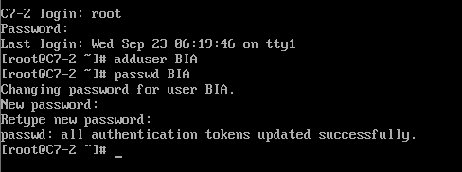

(3)По системным журналам определите, когда был создан пользователь и когда, он зашел в систему.

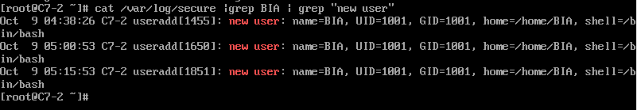

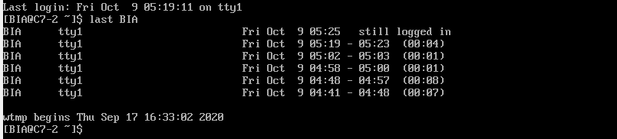

(4)Настройте ssh сервер так, чтобы:

a. Пользователю root нельзя было бы входить по ssh

b. Количество попыток ввода неверного пароля = 2

c. Время ожидания авторизации = 30 секундам.



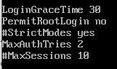  
(5)После перезапуска выведите на консоль состояние сервиса sshd и его журнал средствами systemd.

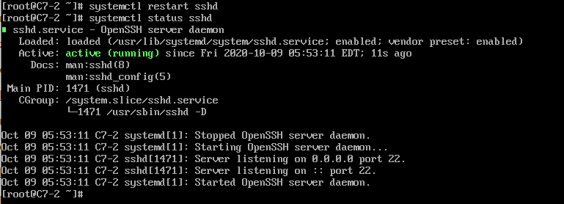

(8)Добавьте нового пользователя в группу wheel (группа для работы через sudo).

Выйдете из консоли root.

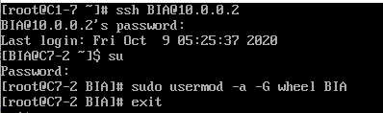

Файл /etc/passwd доступен для чтения всем, потому что на него выставлены 644 права

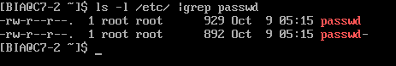

Часть 3:

(1) Включите на хосте c7-1 пересылку пакетов через ядро с помощью утилиты sysctl.



(2)С помощью утилиты firewall-cmd настройте c7-1 так, чтобы: 1) Запросы от c7-2 транслировались во внешнюю сеть. 2)На порту с номером 55022 внешнего сетевого интерфейса c7-1 был опубликован порт 22 на хосте с7-2.

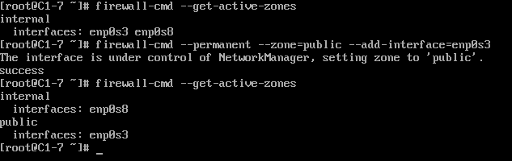









(4)С помощью команды who выведите список пользователей на хосте c7-2.



Часть 4:  
(2)На другой консоли, работая от пользователя root определите PID и PPID процесса vi.  
Смотреть следующий пункт

(3)Завершите процесс используя сигнал безусловного завершения (сигнал KILL).

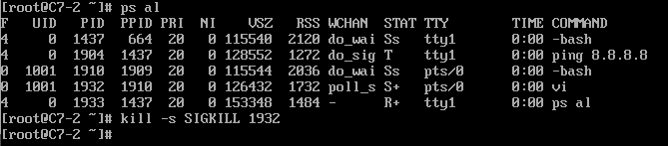

Часть 5 :

(1)Используя SSH передайте на машину c7-2 любой файл. Это можно сделать с помощью утилиты scp на Linux и утилиты pscp из комплекта утилиты Putty на Windows.





Вопросы и задания:

1. Опишите, как вы проверили доступность машин в части 1.  
 [root@c7-2 ~]# ping 10.0.0.1   
 [root@c7-1 ~]# ping 10.0.0.2   
 [root@c7-1 ~]# ping 8.8.8.8   
2. Напишите конвейер команд, или команду или скрипт, позволяющий создать пользователя, сразу указав его пароль.   
 useradd -p   
3. Поясните результаты выполнения п.9 Части 2.   
   
4. В части 4 вы завершили процесс сигналом KILL. Почему это плохой способ завершения процесса?   
 В отличие от SIGTERM или SIGINT этот сигнал не может быть перехвачен или проигнорирован, а процесс, получивший его не имеет возможности выполнить какие-либо действия перед своим завершением